Государственное бюджетное профессиональное образовательное учреждение
«Нижегородский Губернский колледж»
ОТЧЕТ
по лабораторной работе
«Мобильная разработка на Kotlin».

МДК 01.03 Разработка мобильных приложений
Руководитель: ____________________________Ю. С. Мамшева 16.10.2026г.

Студент: ________________________________А. А. Солдаткина 16.10.2026г.

Специальность, группа: 09.02.07, 41П
Нижний Новгород
2026 г.

Проектирование серверной части.

Проектирование Er-диаграммы.
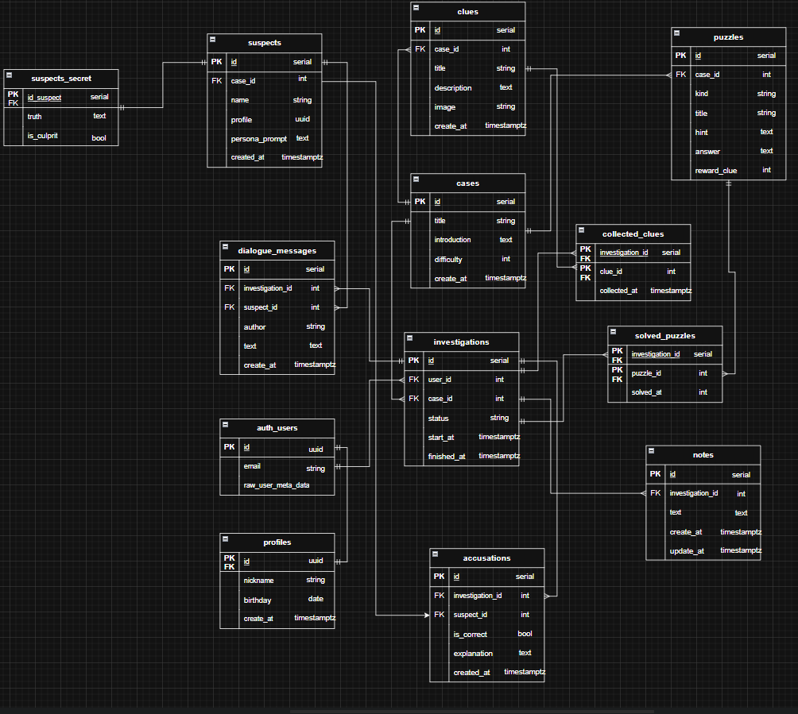
Рисунок 1 – Er-диаграмма.

Таблица 1 - Описание сущностей Er-диаграмма.
Сущность | Назначение и основные поля
auth.users | Системная таблица Supabase для аутентификации. Хранит id (PK), email и служебные данные.
profiles | Публичный профиль игрока. Связан с auth.users. Содержит id (PK), nickname, birthday.
cases | Карточка детективного дела. Содержит id, title, introduction, difficulty.
suspects | Подозреваемые в рамках дела. Содержит id, case_id, name, profile (описание), persona_prompt для ИИ история персонажа, а также скрытые поля truth и is_culprit.
suspects_secret | Правда о персонаже (описание событий которые происходили на самом деле) и виновен ли персонаж или нет.
clues | Улики, которые можно найти в деле. Содержит id, case_id, title, description, image.
puzzles | Головоломки/мини-игры. Содержит id, case_id, kind (тип: морзе, введение кода, поиск улик через камеру), title, hint(подсказка), answer, reward_clue(полученная в награду улика)
investigations | Центральная таблица прохождения. Связывает игрока и дело. Содержит id, user_id, case_id, status, start_at, finished_at.
collected_clues | Инвентарь игрока, Фиксирует, какие улики собраны в рамках конкретного расследования. Содержит investigation_id, clue_id, collected_at.
solved_puzzles | Прогресс по головоломкам. Фиксирует решенные головоломки. Содержит investigation_id, puzzle_id, solved_at.
dialogue_messages | История допросов. Содержит id, investigation_id, suspect_id, author (кто написал: игрок или персонаж), text, create_at.
notes | Блокнот игрока. Содержит id, investigation_id, text (заметка), create_at, update_at.
accusations | Финальное обвинение. Содержит id, investigation_id, suspect_id (кого обвинили), is_correct (правильно ли), explanation (пояснение и объяснение всего дела).

Описание API.
Для взаимодействия мобильного приложения с серверной частью разработан API. Отдельный сервер в проекте не создается: все запросы обрабатывает Supabase, которая включает в себя сервис авторизации, автоматический REST-интерфейс к базе данных PostgreSQL и серверные функции (Edge Functions). Часть эндпоинтов, например, список дел или заметки, создается автоматически на основе таблиц базы данных. Другая часть написана вручную в виде серверных функций, поскольку в них реализована логика, которую нельзя доверить приложению: обращение к языковой модели и проверка обвинения.
Всего реализовано 8 эндпоинтов (путей), которые в совокупности содержат 11 операций. Все реализовано в файле openApi.yaml в папке с документами проекта.
Обмен данными происходит в формате JSON в кодировке. Каждый запрос содержит заголовок apikey (открытый ключ проекта), а запросы авторизованного игрока через свой токен.
Таблица 2 - Эндпоинты серверной части.
№ | Метод и путь | Назначение
1 | POST /auth/v1/signup | Регистрация игрока по электронной почте и паролю
2 | POST /auth/v1/token?grant_type=password | Вход в аккаунт; при grant_type=refresh_token обновляет токен
3 | GET /rest/v1/cases | Получение списка дел, постранично
4 | POST /rest/v1/investigations | Начало расследования по выбранному делу
5 | POST /functions/v1/npc-chat | Вопрос подозреваемому, ответ генерируется языковой моделью
6 | POST /rest/v1/rpc/check_puzzle | Проверка ответа на головоломку на сервере
7 | GET, POST, PATCH, DELETE /rest/v1/notes | Блокнот: просмотр, создание, изменение и удаление заметок
8 | POST /functions/v1/submit-accusation | Выдвижение окончательного обвинения

Эндпоинты 1 и 2 отвечают за регистрацию и вход. В ответ на вход сервер возвращает токен доступа (access_token), который действует 1 час, и токен обновления. Когда срок действия токена доступа истекает, приложение получает новый токен по токену обновления, поэтому игроку не нужно вводить пароль повторно.
Эндпоинт 3 возвращает все возможные дела для расследования дела.
Эндпоинт 4 создает расследование: идентификатор игрока подставляется из его токена, поэтому создать расследование от имени другого пользователя нельзя. По одному делу игрок может начать только одно расследование.
Эндпоинт 5 является основным для игрового процесса. Функция проверяет токен и принадлежность расследования игроку, проверяет дневной лимит, подставляет в запрос к языковой модели образ подозреваемого и последние реплики диалога, обращается к Groq (при недоступности к Gemini), сохраняет вопрос и ответ и возвращает ответ подозреваемого. Если игрок предъявляет улику, она должна находиться в его инвентаре.
Эндпоинт 6 сравнивает введенный код с правильным ответом на стороне сервера. Правильный ответ приложению не передается, поэтому подсмотреть его невозможно. При правильном вводе кода головоломка считается решенной, а улика-награда добавляется в инвентарь.
Эндпоинт 7 реализует полный набор операций для блокнота.
Эндпоинт 8 принимает выбранного подозреваемого, сравнивает его с настоящим преступником, которого знает только сервер, сохраняет обвинение и переводит расследование в статус «раскрыто» или «провалилось».

Примеры запросов
В качестве примеров приведены два запроса: получение списка дел и вопрос подозреваемому. Остальные запросы описаны в файле openapi.yaml.
- Список дел. GET /rest/v1/cases?limit=10&offset=0, с заголовком Prefer: count=exact.
Ответ 200, заголовок Content-Range: 0-0/1:
[ { "id": 1, "title": "Дело №01: Пропажа", "difficulty": 2 } ]
- Вопрос подозреваемому. POST /functions/v1/npc-chat.
Запрос:
{ "investigation_id": 1, "suspect_id": 3,
"text": "Почему камера не работала в 22:14?" }
Ответ 200:
{ "reply": "Я... не знаю. Её давно собирались чинить.", "message_id": 102 }
Если исчерпан дневной лимит ответов ИИ, сервер возвращает ошибку 429 с кодом daily_limit.

Описание ошибок доступа
Так же в файле openApi прописаны возможные ошибки, которые могут возникнуть при обращении к сервису.
Таблица 3 - Описание ошибок API.
Код ошибки | Когда возникает | Действие приложения
400 | Нарушено ограничение: пустая заметка, слишком длинный текст, неверный формат данных, неверный пароль | Показать сообщение о неверных данных
401 | Нет токена, токен недействителен или истёк | Обновить токен; если не вышло, открыть экран входа
403 | Доступ запрещён правилами безопасности: чужие данные или попытка изменить то, что может только сервер | Показать сообщение об отсутствии доступа
404 | Расследование или подозреваемый не найдены | Вернуть игрока к списку дел
409 | Запись уже существует: расследование уже начато, обвинение уже выдвинуто, расследование завершено | Открыть существующее расследование
422 | Слабый пароль или неверный email, улика ещё не найдена | Подсветить поле с ошибкой
429 | Исчерпан лимит 30 ответов подозреваемых в сутки или слишком частые попытки входа | Сообщить, что можно продолжить завтра
500 | Внутренняя ошибка сервера | Предложить повторить запрос позже
502 | Недоступны оба сервиса языковой модели | Сообщить, что подозреваемый сейчас не отвечает

Версионирование API и пагинация.
Версия API указывается в пути запроса: /auth/v1, /rest/v1, /functions/v1. Такой способ позволяет выпускать несовместимые изменения без сбоев в работе уже установленных приложений. Если, например, изменится формат ответа функции допроса, она будет опубликована по новому пути /functions/v2/npc-chat, а старая версия продолжит работать, пока игроки не обновят приложение. Помимо версии в пути, в спецификации хранится версия самого документа. Она меняется по следующим правилам: исправления и новые необязательные поля увеличивают последнюю цифру, новые возможности - вторую, несовместимые изменения - первую.
Все списки, которые могут быть длинными (дела, заметки, история диалога), возвращаются постранично, чтобы не передавать лишние данные по сети. Лимит количества записей на одной странице равен 20.

Схема авторизации.
Для авторизации используется сервис Supabase Auth и токены. Схема работает следующим образом:
Игрок регистрируется или входит в аккаунт, сервер возвращает токен доступа и токен обновления.
Приложение сохраняет токены в защищенном хранилище и добавляет их к каждому запросу с помощью перехватчика OkHttp. При ответе 401 перехватчик один раз обновляет токен и повторяет запрос.
Сервер проверяет подпись токена и определяет пользователя.
База данных проверяет права на каждую строку с помощью правил безопасности на уровне строк (RLS): игрок видит и меняет только свои данные.
Серверные функции дополнительно проверяют токен и обращаются к закрытым данным только с помощью серверного ключа, который не попадает в приложение.

